**中国移动统一AI平台**

**能力入驻部署手册**

2020-7



**修订记录**

|  |  |  |  |  |
| --- | --- | --- | --- | --- |
| 版本号 | 修订日期 | 修改人 | 修改内容 | 修改原因 |
| V0.1 | 2020-07-23 | 付上海 | 无 | 初稿 |
|  |  |  |  |  |
|  |  |  |  |  |
|  |  |  |  |  |

**目录**

Contents

一、 入驻概要流程 4

二、 角色及联系人 5

三、 详细步骤 5

1. 入驻申请 5

2. 接入方案评审 6

3. 账号申请 6

4. 账号验证 6

4.1 VPN账号登陆 7

4.2 4A账号登陆 8

4.3 统一AI平台登陆 9

5. AI能力部署/发布 11

5.1 镜像上传 11

5.2 能力部署 12

5.3 能力发布 15

6. 推理服务发布 16

6.1 创建分组 17

6.2 创建API接口 17

6.3 接口授权 18

6.4 获取应用密钥 19

7. 业务方调用 20

7.1 内网访问统一AI平台服务 20

7.2 外部业务访问统一AI平台服务 20

四、 参考资料 21

# 入驻流程



# IT公司及技术支持联系人

|  |  |  |  |
| --- | --- | --- | --- |
| 姓名 | 单位/部门 | 职位/职责 | 联系方式 |
| 陶涛 | IT公司 | IT公司副总（分管领导） | - |
| 尚晶 | IT公司 | IT公司处长 | - |
| 孙昊 | IT公司 | IT公司大数据技术部接口人 | 139-1111-3353  [sunhao@chinamobile.com](mailto:sunhao@chinamobile.com) |
| 王瑞 | 科大讯飞 | 技术支持团队接口人 | 186-1233-5614  [ruiwang24@iflytek.com](mailto:ruiwang24@iflytek.com) |
| 刘云振 | 科大讯飞 | 技术支持团队技术支撑 | 181-5887-2718  [yzliu10@iflytek.com](mailto:yzliu10@iflytek.com) |

# 详细步骤

## **入驻申请**

由接入方项目经理填写如下3个申请资料，邮件发送至IT公司大数据平台部接口人（孙昊 [sunhao@chinamobile.com](mailto:sunhao@chinamobile.com)）

1. 《统一AI平台租户入驻申请表》-**该申请表需TSG部门领导签字，并盖部门公章**

说明：对于平台资源（GPU卡、CPU、内存、存储空间等）申请，需结合业务量及模型单元处理能力给出资源申请依据依据。如：AI模型单GPU卡可处理请求1000次/秒，并发业务量6000次/秒，则申请6000/1000=6块GPU卡

模板示例如下：



注意：请勿遗漏申请项（如：存储卷）导致重新申请影响入驻进度。

1. 《AI项目介绍&建设方案》



1. 《AI场景能力分解表》



## **接入方案评审**

由IT公司大数据平台部组织接入方及技术支持团队讨论接入方案，评审通过启动接入工作，如评审不通过则需要接入方（咪咕公司）修订。

## **账号申请**

账号申请包括集团VPN，4A及统一AI平台账号，需提供如下3个资料邮件发送至技术支持团队接口人（王瑞[ruiwang24@iflytek.com](mailto:ruiwang24@iflytek.com)）。

1. 《网络与信息安全责任承诺书-企业和个人》

其中合作方企业承诺书需在授权代表处由**咪咕VP签字并盖部门工章**；合作方员工承诺书需账号申请人员及**咪咕VP签字，且盖部门公章**, 以扫描件的方式发送至

 

1. 《大数据平台合作伙伴人员变动反馈-模板》



1. 《安全意识培训考试试题》

微信扫描如下二维码，第五套为必答，其他四套再选择一套答题即可，合格标准：为90分（含）以上，若不合格则需要重考，考试不限次数；考试合格后将考试分数截图。

|  |
| --- |
| 第一套：第二套：第三套：  第四套： 第五套（必答）：C:\Users\cmsz\AppData\Local\Temp\WeChat Files\f559a762ca081c2a29dd8c3a7efe17b.jpg |

## **账号验证**

账号登陆顺序为：VPN登 -> 4A系统登陆 -> 登陆图形堡垒机 -> 堡垒机登陆统一AI平台。

### **VPN账号登陆**

待技术支持团队创建后，VPN及4A账号以短信方式通知，如图所示：

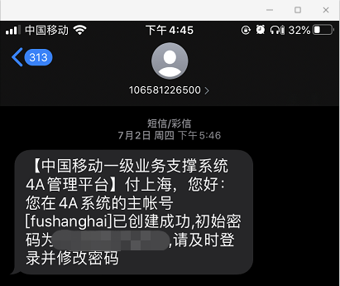

浏览器登陆集团VPN下载网站下载VPN客户端： <https://117.136.128.74/welcome.php>

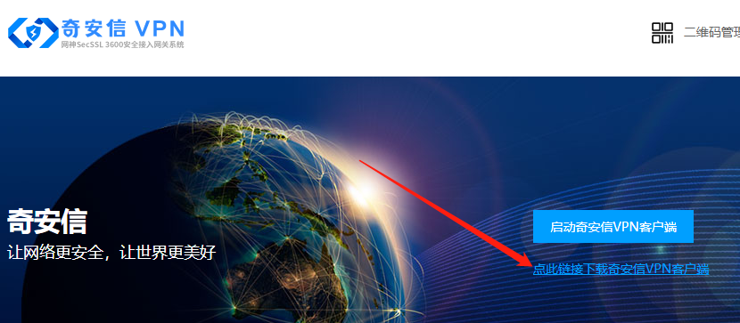

安装完成后开客户端登陆使用短信中的4A账号登陆（VPN账号与4A账号一致），VPN服务器地址：117.136.128.74

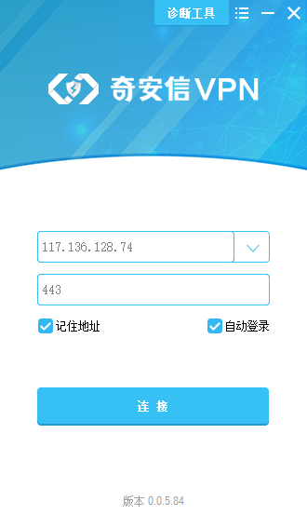 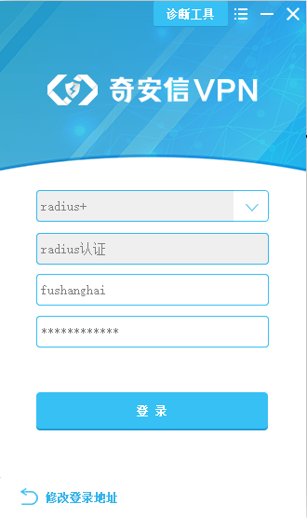

登陆成功出现右下角提示，表示VPN登陆成功。

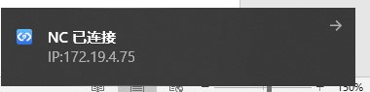

### **4A账号登陆**

VPN连接后浏览器访问4A系统 ，输入4A账号(账号及密码通过短信获取)并通过短信获取验证码进行登陆：

4A网址：<http://10.255.246.33:7080/uac/web3/jsp/login/login.jsp>

注意：必须使用IE浏览器登陆

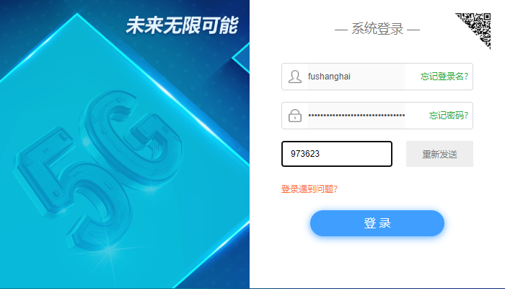

登陆后系统如下

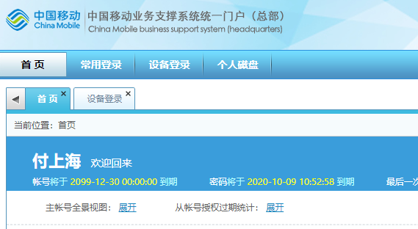

### **统一AI平台登陆**

使用IE浏览器登陆4A系统前，确保IE浏览器运行ActiveX运行已打开。

IE设置 -> Internet选项 -> 安全选项卡 -> 自定义级别

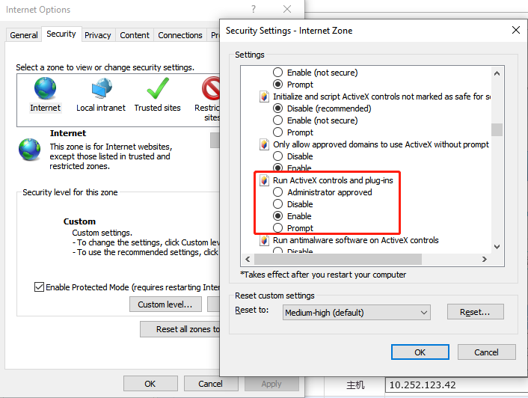

登陆4A系统后，进入“设备登陆”，随机选择一台图像堡垒机，点击“登陆图标”

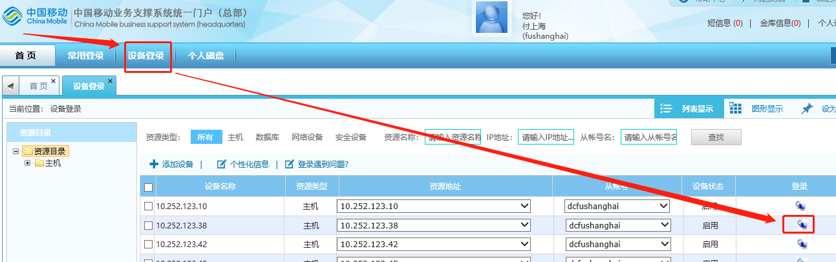

登陆图像堡垒机（远程桌面）后，Chrome浏览器中访问<http://10.252.92.29:9060/portal-web/#/home>

注：**账号与4A账号一致，默认密码为123abc，首次登陆后必须更改**。

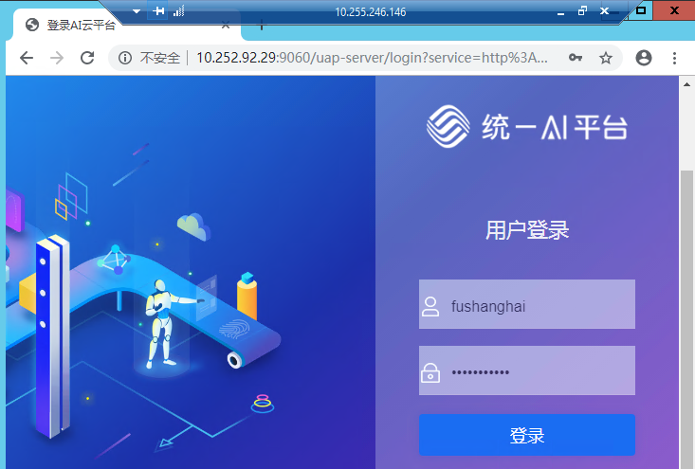

登陆成功后出现如下所示界面：

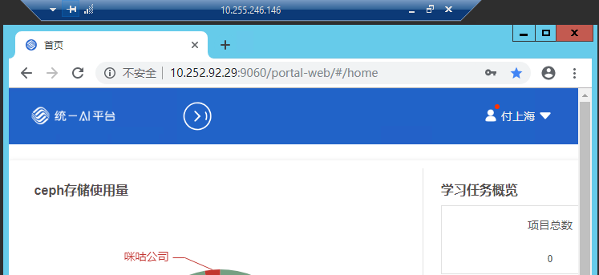

## **AI能力部署/发布**

### **镜像上传**

方法一：在图形堡垒机使用平台界面上传镜像文件（适用与小于4G镜像）

步骤1：用户将镜像文件上传至图形堡垒机（远程桌面拷贝）

步骤2：用户进入统一AI平台，选择【推理平台】->【能力部署】->【镜像管理】->【上传本地镜像】，将本地镜像上传至机构指定Harbor仓库中。

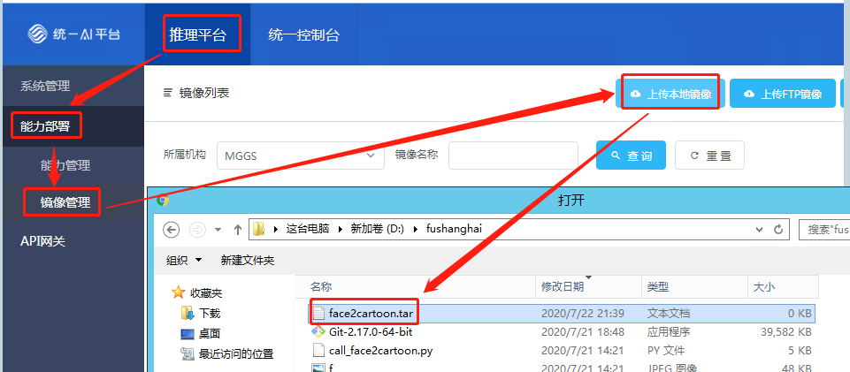

方法二：通过FTP上传镜像文件（适用与小于4G镜像）

步骤1：将镜像文件打成tar包，通过中国移动和彩云网盘方式发给平台技术支持团队上传。

步骤2：进入推理平台，选择【推理平台】->【能力部署】->【镜像管理】->【上传FTP镜像】，将FTP服务器中镜像tar包上传至机构指定Harbor仓库中。

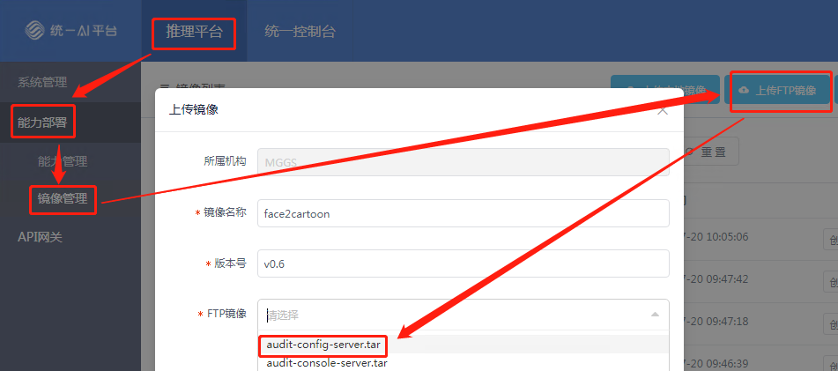

### **能力部署**

进入推理平台，选择【能力部署】->【能力管理】-> 【新增】

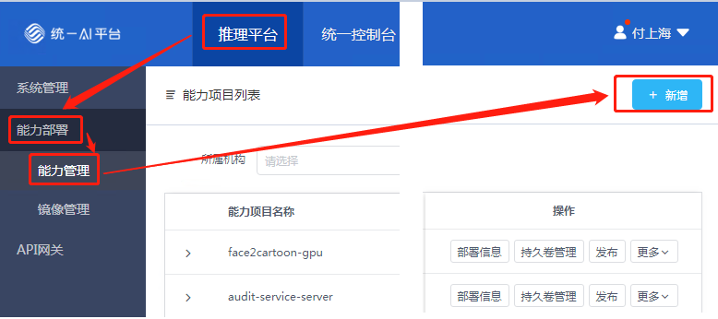

选择指定镜像，输入“项目名称“和”项目描述“后，完成部署项目创建。

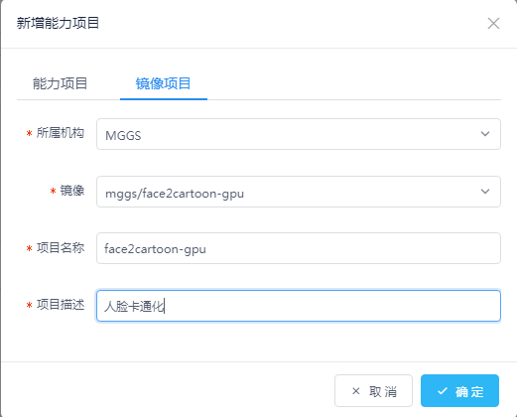

编辑部署信息，进入推理平台，选择【能力部署】->【镜像管理】，点击能力列表后的部署信息，完成对项目的部署信息编辑

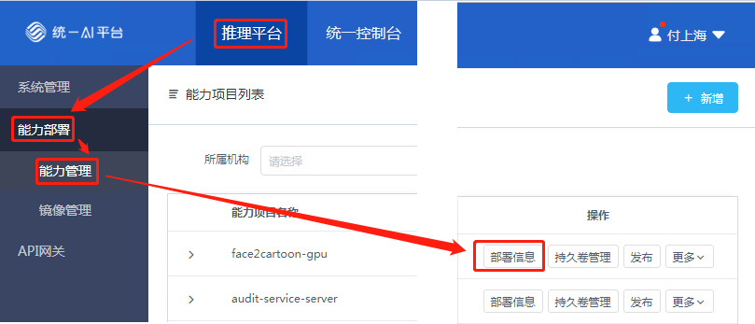

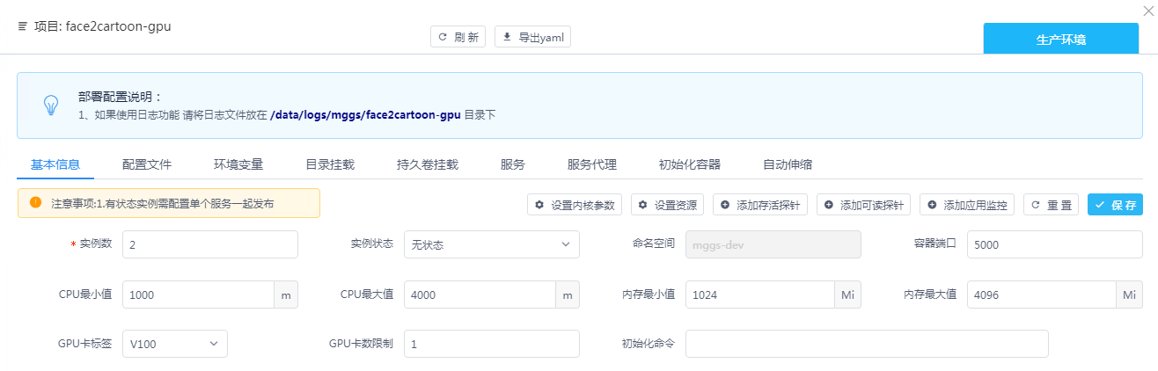

* 基本信息：根据业务需求设置基础资源，并添加存活探针、应用监控等服务代码。
* CPU单位：毫核 GPU单位：卡 内存单位：M
* 配置文件：如不输入挂载目录，系统默认为/app/cfg，可选择此配置文件进行编辑。
* 环境变量：设置K/V形式的环境变量参数。
* 目录挂载：设置挂载所需目录，支持host和pv（k8s集群提供）。
* 添加服务：按需发布成服务，支持Cluster IP和NodePort2种方式。
* 服务代理：依据业务需求设置服务代理来实现外部访问。
* 自动伸缩：在机构资源限额下，根据容器对内存、CPU request使用率设置最大/最小实例数。

### **能力发布**

进入推理平台，选择【能力部署】->【能力管理】，点击能力列表后“发布“，完成对AI能力项目的发布。

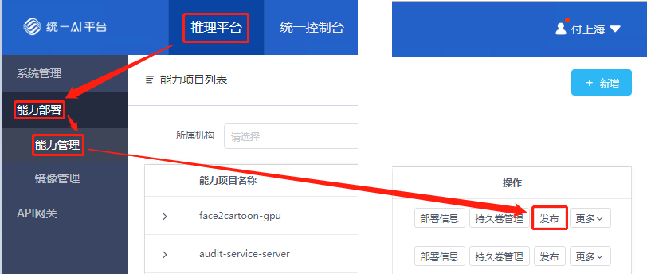

点击发布后可查看发布状态

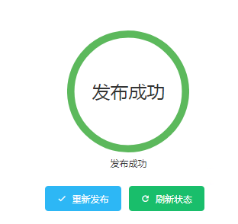

如发布失败，可在发布页面查看【发布历史】，点击【查看失败信息】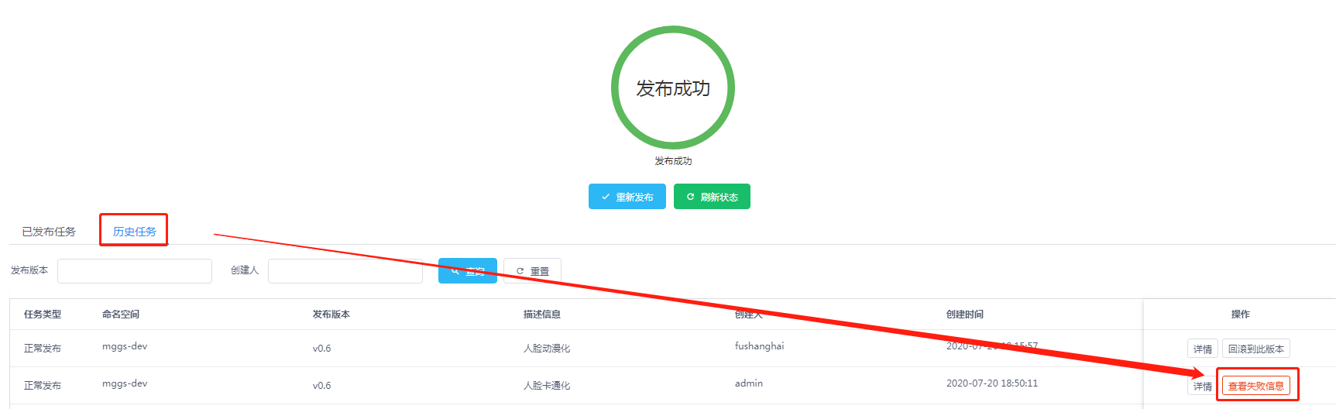

## **推理服务发布**

### **创建分组**

进入推理平台，选择【API网关】->【API网关】-> 【分组管理】-> 【创建分组】，下一步骤将在该分组下创建API接口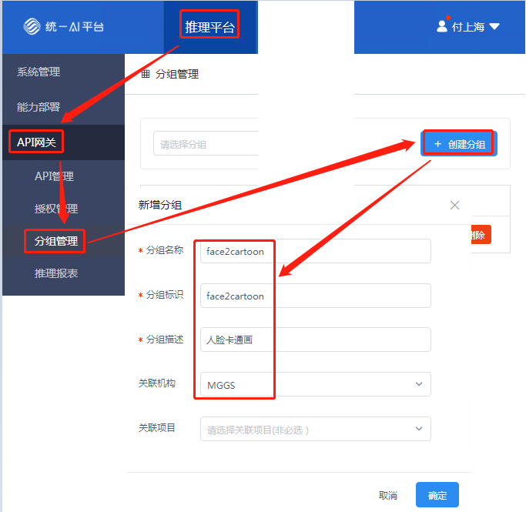

### **创建API接口**

进入推理平台，选择【API网关】->【API管理】-> 【创建API】，选择新创建的分组，填写API Path地址及名称，版本等信息。

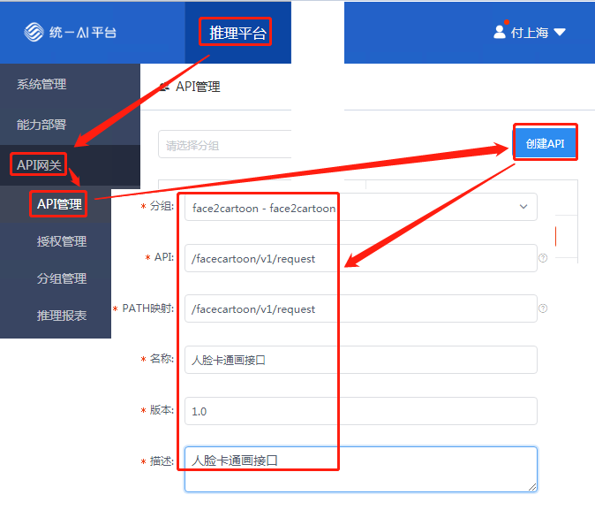

### **接口授权**

接口授权按组为单位，推理服务为某分组下所有API接口授权添加API。

进入推理平台，选择【API网关】->【授权管理】-> 【新增应用】，填写应用标识和应用名称。

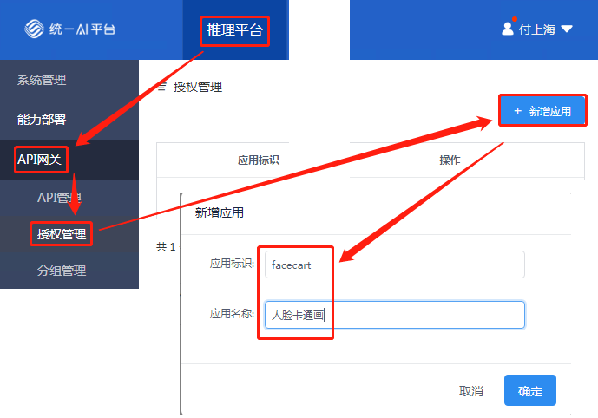

进入授权应用列表，点击【编辑授权】，在弹出页面中将新创建的分组加入到该应用中。

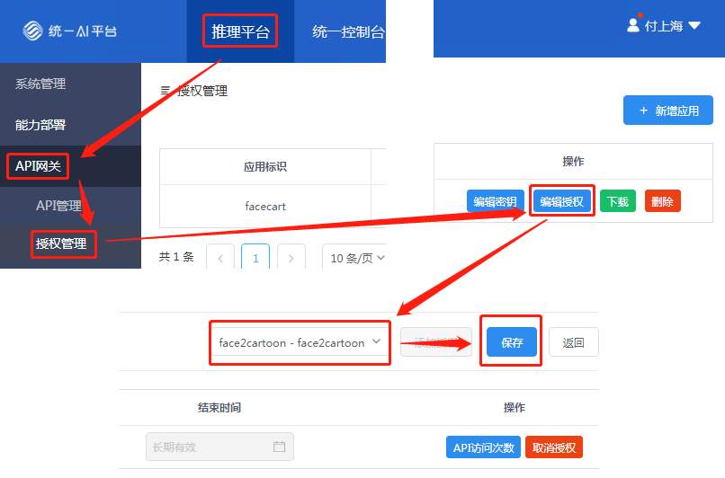

### **获取应用密钥**

进入推理平台，选择【API网关】->【授权管理】在应用列表中选择【编辑密码】

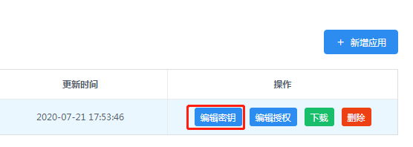

获取如下密钥信息，该应用标识和密钥需妥善保存，并提供给业务调用方，当业务方访问本AI能力时以此密钥做校验，无正确密钥将拒绝访问。

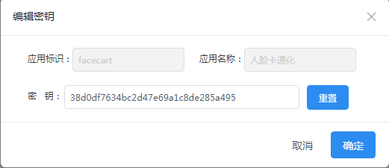

## **AI能力测试验证**

## **业务方调用**

### **内网访问统一AI平台服务**

用户通过图形堡垒机访问统一AI平台能力。

访问URL：统一AI平台内网IP地址：统一AI平台服务端口/API path

URL说明：

1) 统一AI平台内网IP地址（固定地址）： 10.252.92.29

2）统一AI平台服务端口（固定端口）：9050 API调用

3）API path：在推理服务发布中创建的API path

示例：<http://10.252.92.29:9050/facecartoon/v1/request>

### **外部业务访问统一AI平台服务**

用户通过资源池内部、承载网、公网访问统一AI平台访问AI能力。

访问URL：统一AI平台资源池私网IP/承载网/公网IP地址：统一AI平台服务端口/API path

URL说明：

1) 统一AI平台资源池私网IP地址（固定地址）： 10.252.122.96（业务服务器在核心区内）

2）统一AI平台承载网IP地址（固定地址）： 10.255.77.9

3）统一AI平台公网访问地址（固定地址）：117.132.181.235

4）统一AI平台服务端口（固定端口）：9050 API调用

5）API path：在推理服务发布中创建的API path

示例：<http://10.255.77.9:9050/facecartoon/v1/request>

# 参考资料

详细平台操作录屏：<http://bigdata.10086.cn/artint/px/>